★リリースから1年以上経って、「ぼつぼつ」授業でやってみましょう。

その前に

◆Windows11のメリット

* Windows10から無償アップグレードできる？？

Win10は、2025/10/14がサポート期限。

古いPCでもWin10からアップ可能。

* 起動・動作が早くなった（川口の感想、ネット上では「遅い」の声も多い）
* Win10のアプリは、すべてWin11で動いた（川口の場合）
* スタートメニューがシンプルに（スタートメニューらしくないという声も多い）
* AndroidアプリがWindowsで利用できる。

◆デメリットは、Windows10と微妙に変えたことで操作性に迷いがでること。

　しいて言えば、右クリック時のメニューが変わったこと。

ただ、川口の感想は、Win11は、Win10の延長線なのでそんなに使い勝手が悪いとは思えない。

◆Windows10と比べて、不便に感じることは？

　Win10の時代からショートカットキーを使っている川口は、何の不便もありません。

ネット上では、「設定ボタンが分かりにくい」、「コントロールパネルの場所がわからない」等のカキコがあります。

Win10の授業でも「設定」（スタートから歯車のアイコン）は、Winキー　＋　I（アイ）

コントロールパネルは、Winキーで検索にカーソルをセットして　→　検索窓に「cont」と入力すれば、コントロールパネルが、スタートメニューの一番上で選択されている（色が濃い）　→　エンターキー　で開きます。

Win10の時から、ショートカットキーやWinキーを押して検索を使っていれば、何の不自由もありません。

どうせ使うことになるなら

早く、習うより慣れましょう

Win10のサポート期限は、Win11より前で終了します。

サポート期限が近いOSは、新機能の発表が少ない。

周辺機器、アプリの対応も乏しくなる。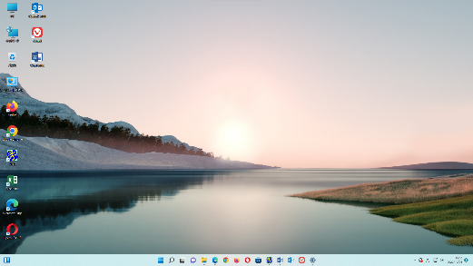

Win10の22H2のリリースは、10月に延びました。

Win11の22H2は、2022/9/22、リリース開始です。

当たり前ですが、古いOSの扱いは、悪くなっています。

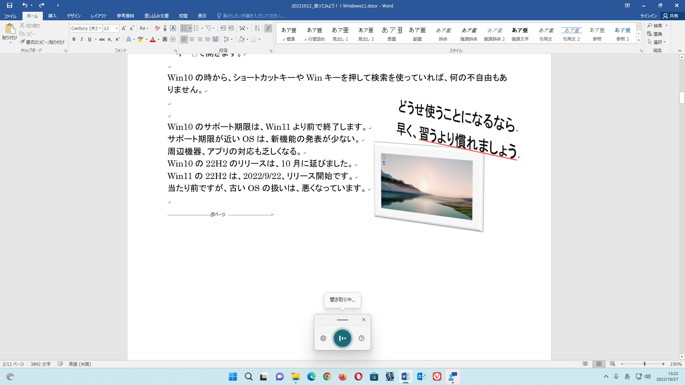2022/9月末から2022/10/5にかけてネット上が騒がしかった。

Win11の最初の配信日（2021/10/5）から1年を目途にWin11へのアップグレードが有償になるとのニュースが流れた。

「windows11 アップグレード 有料」で検索して「窓の杜」の記事を観ましょう。

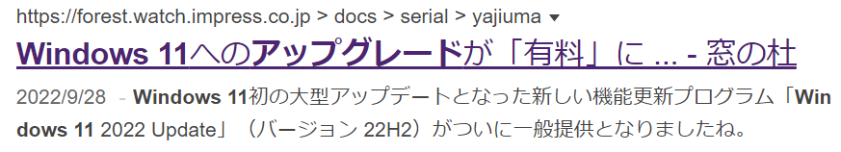

マイクロソフトのコラム記事に対するQ&Aに端を発したようで、2022/9/29にマイクロソフトが記事の一部修正をした最終内容は

「対象となるシステムへの無料アップグレードに特定の終了日は設けておりませんが、いずれ終了する可能性はございますので、早めにアップグレードすることをお勧めします」

マイクロソフトのコメントも微妙な印象を与えますね。

今まで年に2回だった「大型更新」が、年１回になり、Win10の各バージョンのサポート期限が、1年半だったのが、Win11では2年になりました。

ちなみにリリース済みのWin11のバージョンのサポート期限は

Windows11 21H2は、2023/10/10

Windows11 22H2は、2024/10/14

Win11の稼働条件は、セキュリティ強化のため、CPUの新しさや暗号化の「TPM2.0」が必要です。販売時期で言えば、2017年以降のパソコンはOKです。

以前に話しましたが、「古いPCでもこうすれば、Win11になるよ」ってマイクロソフトの記事もあります。ただ心配だったのは、Win11の大型更新です。

今般公開のWin11の「22H2」は、自動更新はできませんが、大型更新もOKです。

ただ、古いPCのアップグレードは、マイクロソフトの発表手順は、少し難しいので、作業代行で実施しています。

大型更新も、アプリやデータに影響なくアップできますが、代行作業が安心です。

Win11へのアップグレードの無料・有料騒動は、この辺にしてWin11を使ってみましょう。

タスクバーが「センター寄り」も川口には問題ではありませんが、タスクをWin10と同様、左寄せにしてみましょう。

Win11での標準の操作は

スタートボタン　→　設定　→　個人用設定　→　タスクバー　→　タスクバーの動作　→　左寄せ

1. 検索窓
2. すべてのアプリの一覧
3. スタートにピン留めした分

設定ボタンはここです

1. 最近使ったファイル
2. 電源ボタン

川口は

Winキー　＋　I（アイ）　→　個人用設定　→　タスクバー　→　タスクバーの動作　→　左寄せ

教室では

タスクをセンター表示に戻しておきましょう。

次に「Win10と全然違うな」って感じるのは、ショートカットメニューです。

右クリックした時に出るメニューです。

Win11のメニュー

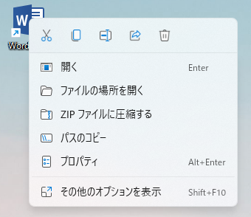デスクトップ上の「Wotdのアイコン」を右クリックします。

　　　　　Win10のメニュー

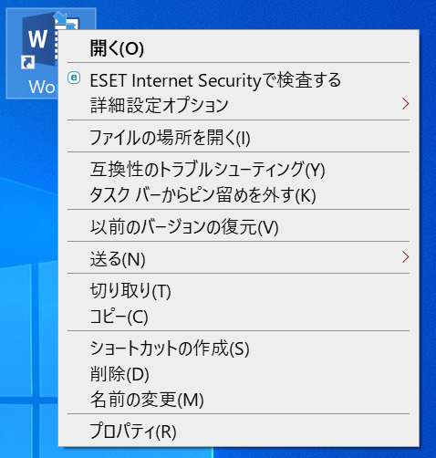

大きい変更は、「コピー」「貼り付け」等、文字でなく小さなアイコン表示になったこと。

左から

切り取り　　コピー　　名前の変更　　共有　　削除

レジストリを触れば、なんでもWin10仕様に変更できますが

Win11に慣れるには、このアイコンのまま使うべきかと思います。

Win10のメニューは、一番下の「その他のオプションを表示」で出ます。でも慣れましょう。

◆１年経って、Win11の評判を拾ってみると

動きが遅い

見た目がMacぽく、Windowsじゃない

右クリックが使いにくい

ドライバーエラーが多い

画面のちらつき

電源ボタンが分かりにくい

ゴミ箱がない・・あるのだが、アイコンが変わって分かりにくい。

タスクマネージャの表示方法が変わった

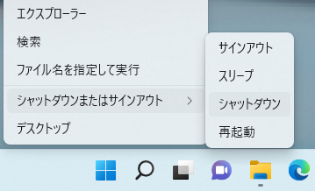◆シャットダウン

スタートボタンを右クリック

→　シャットダウンまたはサインアウト

→　シャットダウン

もちろん電源ボタンからもできます。

Winキーでメニューを立ち上げ　→　電源ボタン　→　シャットダウン

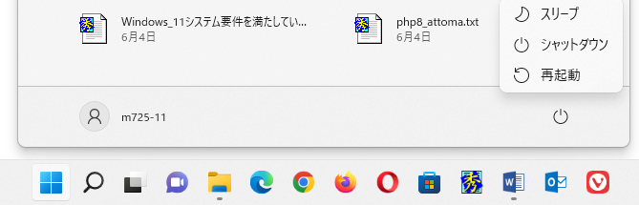

◆タスクマネージャー

Win11では　　　　　　　　　　　　　　　　　　　　　　　Win10では

スタートボタンを右クリック→タスクマネージャー　タスクバーを右クリック→タスクマネージャー

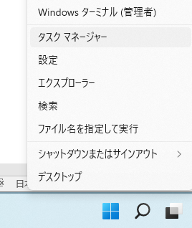

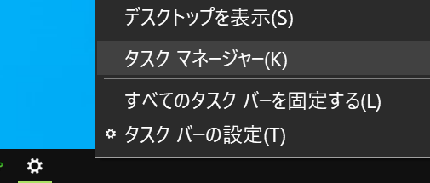

右クリック

微妙に変わっていて面倒ですね。

◆スタートメニューに「フォルダアイコン」をセット

フォルダアイコンとは

エクスプローラー、ドキュメント、ピクチャ、ビデオ等

Winキー　＋　I（アイ）　→　個人等設定　→　スタート　→　フォルダ

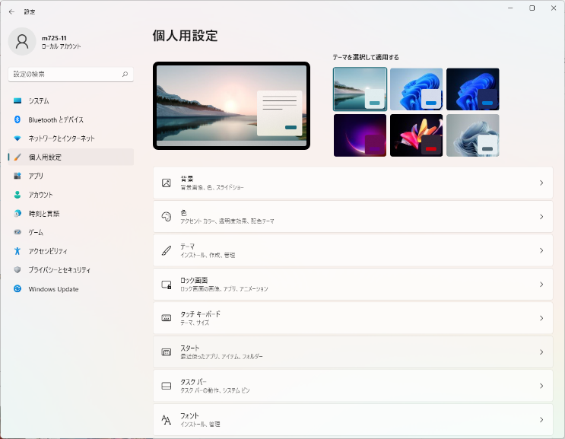

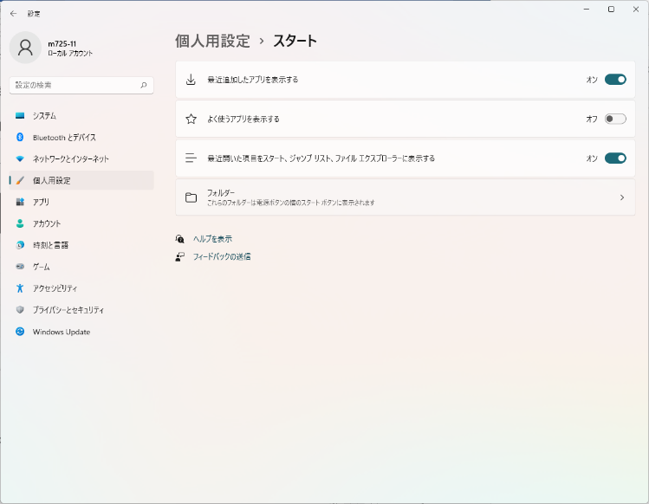

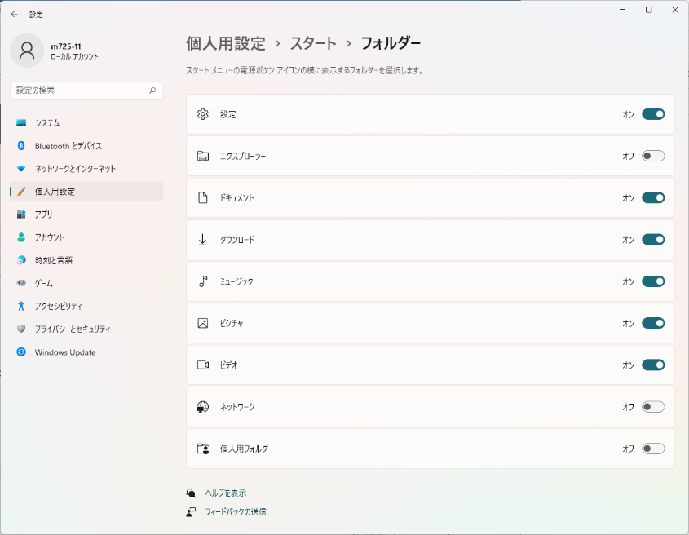

サンプルで「オン」にしたのは

設定

ドキュメント

ダウンロード

ミュージック

ピクチャ

ビデオ

Winキーで

スタートメニューを

立ち上げましょう。

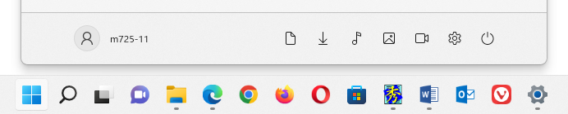ここにアイコンが出ます。

人それぞれの使い方でOKです。

川口は

Winキー　＋　E　でエクスプローラーを立ち上げて、ドキュメント等を開きます。

◆2022年9月21日リリースのWindows11 22H2アップグレードでスタート画面・エクスプローラーメニューが少し改善されました。

ショートカットキーも多く

追加されました。

新機能の詳細は、次回に。

◆Windows11　Ver.22H2の新機能

Win10の「22H2」は、マイナーチェンジです。

Win11は、新機能が、いくつか追加されたのでやってみましょう。

◇スタートメニューのレイアウト変更

キー　＋　I（ア）　→　個人用設定　→　スタート

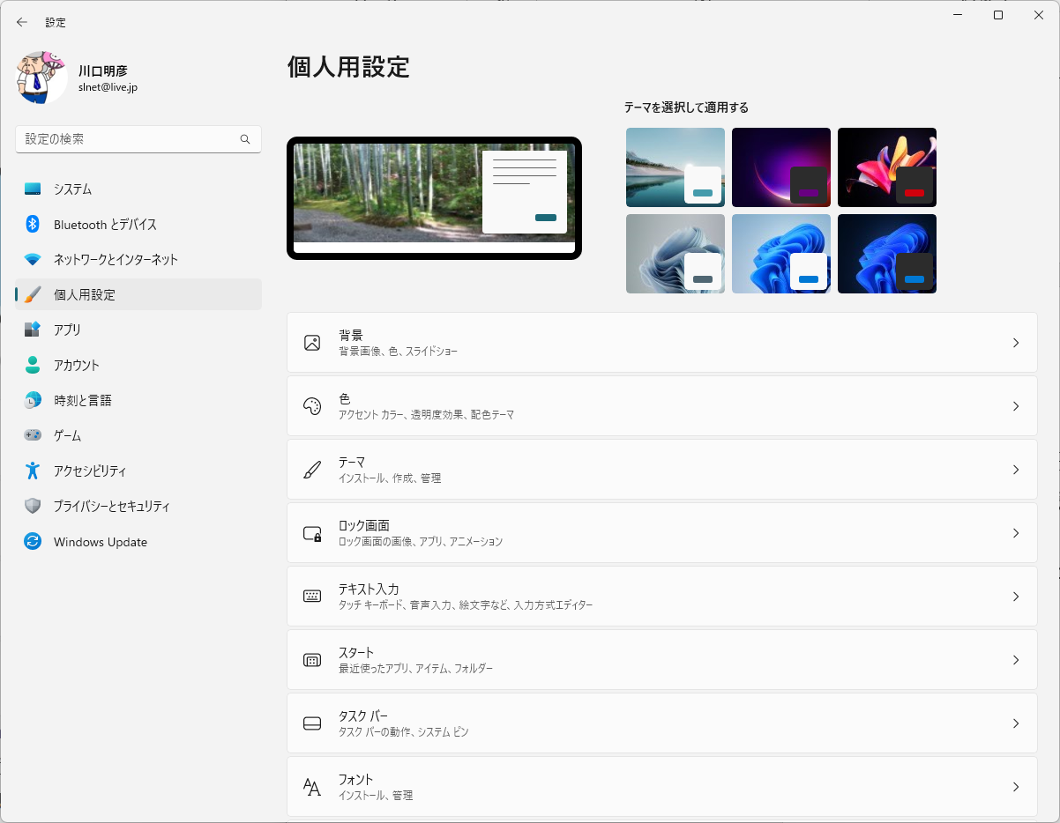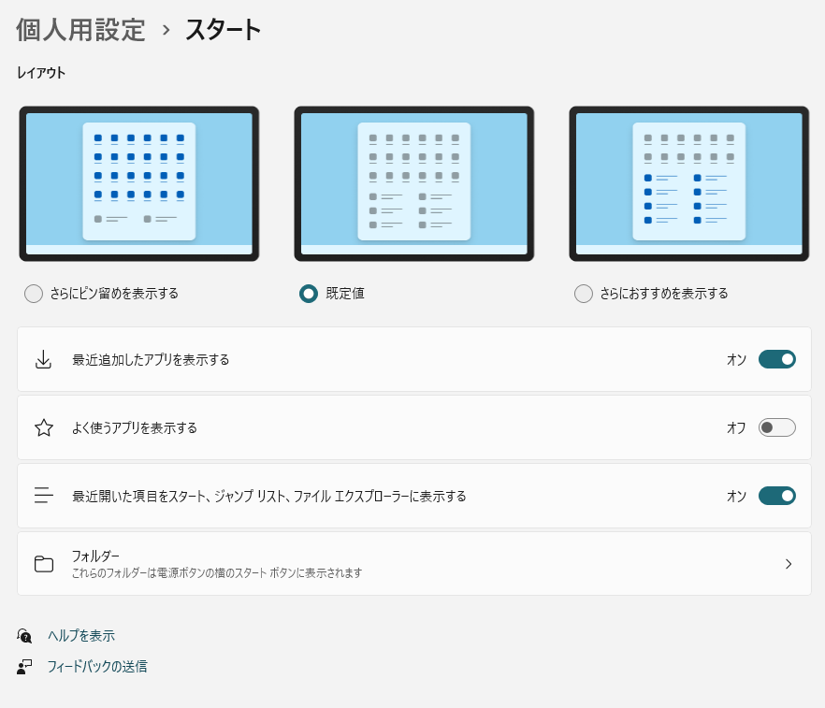

何が変わった？

スタートメニューに「ピン留めするアプリ」、「最近使ったアプリやファイル」の表示割合が変えられる。また、スマホのようにボタンをグループ化できるようになった（川口は、使っていませんが）

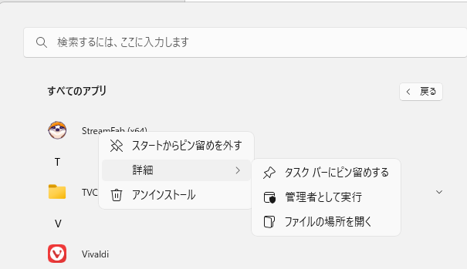◇タスクバーにピン留めが、ドラッグ＆ドロップ復活

いままでタスクにピン留めは、

すべてのアプリ（一覧）で対象アプリを右クリック

→　その他（詳細に変わった）

→　タスクバーにピン留めする

8

◇ライブキャプション機能

現時点、英語しか使えません。

動画内の話す内容を字幕表示する機能です。

* Windows11の便利な使い方

川口には、めちゃくちゃ便利な機能が多いです。

◆マルチディスプレイが便利

マルチで作業していてスリープや離席で再ログインするとメインモニターに開いていたアプリが表示されたが、今は、元のモニターに表示できる。

デスクトップで右クリック　→　ディスプレイ設定

　　　　　　　　　　　　　　　　　　→　表示画面を拡張する　→　マルチディスプレイ　ここは見るだけにします

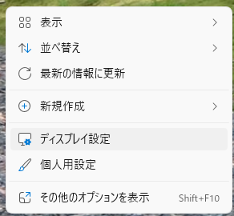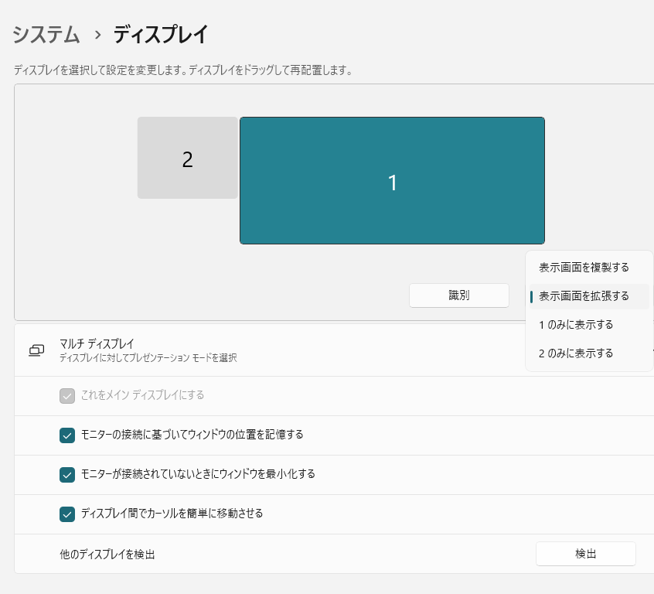

◇仮想デスクトップがより便利に

この機能は、Win10でもありますが、特にノートパソコンではおススメです。

仮想デスクトップ表示は、標準はタスクのタスクビュー（Winキー　＋　Tabキー　移動は矢印キー）

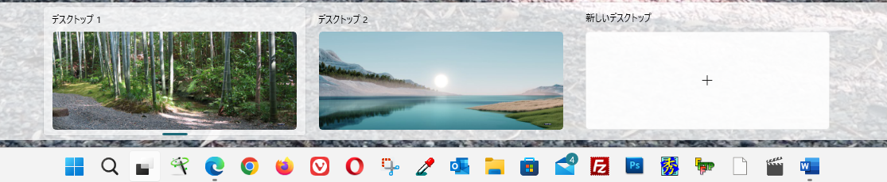

以前の授業で話しましたが、作業内容によってデスクトップを変えることで開くアプリの数も少なくできます。

例えば、デスクトップ①でWordでレジュメを作っていて

デスクトップ②で情報検索の画面がたくさん開いている。

もちろんコピー＆ペーストは、デスクトップ間を連携できます。

（本当は、レジュメづくりの作業と請求書作業を分けるような使い方をしています）

デスクトップ①で開いたWordをデスクトップ②に移動するのは

デスクトップ1を開いて　→　Winキー　＋　Tab　→　上段のWordをデスクトップ②へドラッグ

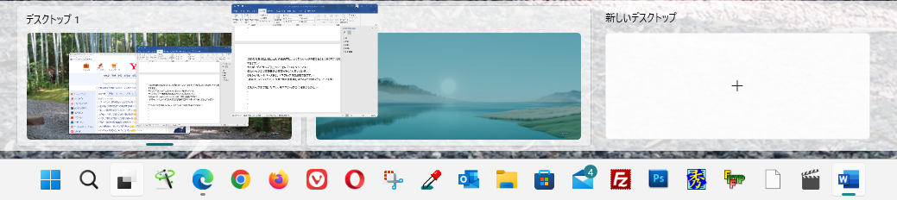

背景をデスクトップ毎に設定しておけば、分かりやすいです。

Windows11の操作性は、どちらかといえば、会社での業務効率の上がるものが多いです。

この機能も作業効率アップです。

◇スナップウィンドウ（画面分割）

各窓の「最大化・元のサイズに戻す」ボタンです。

Yahoo、Wordを開きましょう。

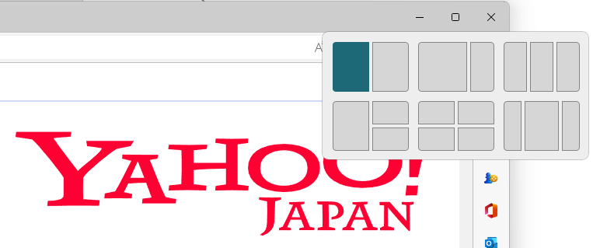Yahooの「最大化」ボタンにマウスを

重ねます（クリックしません）

2分割で左の面を選択（グリーン色）でクリック

最大化のボタンを押している画面（Yahoo）が

グリーン色に展開します。

Win10にもありますが、業務用ですかね。

ちなみに川口は、Yahooの画面をクリックしてWinキー　＋　左矢印で左半分に表示します。

残りの画面は、右に表示されるので必要な画面をクリックすれば、右半分に表示します。

以上